JavaScript权威指南

第3章 类型、值和变量

**3.1 数字**

JavaScript不区分整数值和浮点数值。JavaScript中所有数字均用浮点数值表示。

JavaScript中的数字格式，能够表示的整数范围是从-9 007 199 254 740 922~9 007 199 254 740 992（即-253~253），包含边界值。

当一个数字直接出现在JavaScript程序中，我们称之为数字直接量。

3.1.1 整型直接量

除了十进制的整型直接量，JavaScript同样能识别十六进制值。

JavaScript的某些实现可以允许采用八进制形式表示整数。

由于某些JavaScript的实现支持八进制直接量，而有些不支持，因此最好不要使用以0为前缀的整型直接量。

3.1.2 浮点型直接量

浮点型直接变量可以含有小数点，他们采用的是传统的实数写法。一个实数由整数部分、小数点和小数部分组成。

此外，还可以使用指数计数法表示浮点直接变量，即在实数后跟字母E或e，后面再跟正负号，其后再加一个整型的指数。

3.1.3 JavaScript中的算术运算

包括加法运算，减法运算，乘法运算，除法运算，求余运算

还有更加复杂的运算，这些运算通过作为Math对象的属性定义的函数和常量来实现：

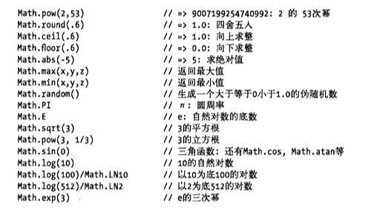

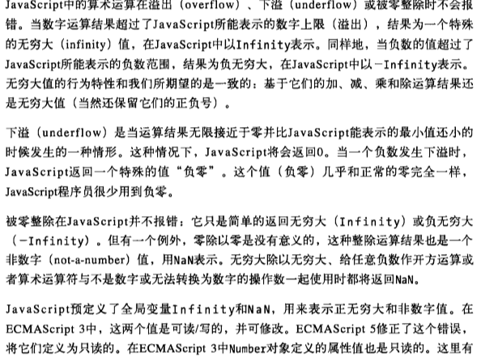

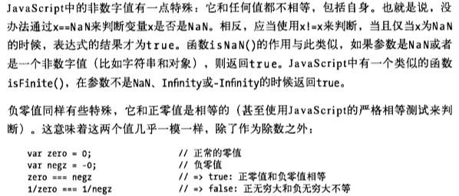

3.1.4 二进制浮点数和四舍五入错误

3.1.5 日期和时间

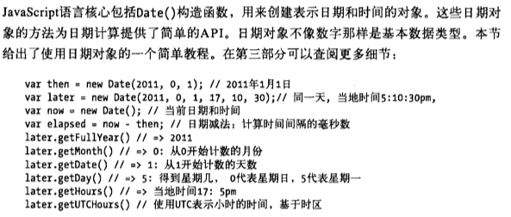

**3.2 文本**

字符串是一组由16位值组成的不可变的有序序列，每个字符通常来自于Unicode字符集。JavaScript通过字符串类型来表示文本。字符串的长度是其所含16位值得个数。JavaScript字符串（和其数组）的索引从零开始：第一个字符的位置是，第二个字符是1，以此类推。空字符串长度为0.

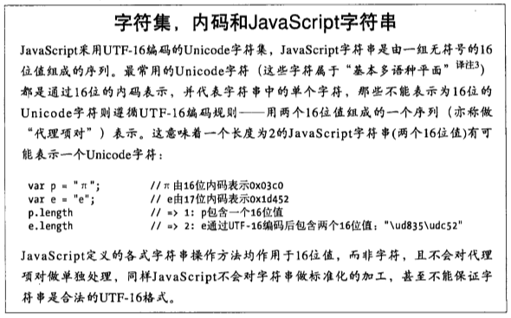

3.2.1 字符串直接量

在JavaScript程序中的字符串直接量，是由单引号或双引号括起来的字符序列。由单引号定界的字符串中可以包含双引号，由双引号定界的字符串中也可以包含单引号。

3.2.2 转义字符

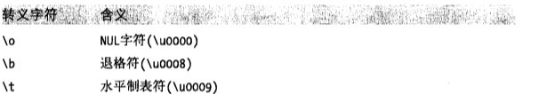

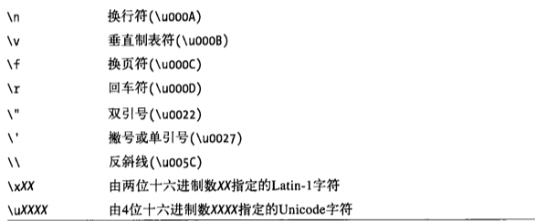

3.2.3 字符串的使用

JavaScript的内置功能之一就是字符串连接。如果将加号（+）运算符用于数字，表示两数相加。但将它作用于字符串，则表示字符串连接，将第二个字符串拼接在第一个之后。

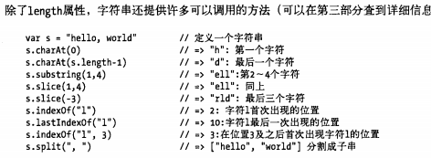



在JavaScript中字符串是固定不变的，类似replace（）和toUpperCase（）的方法都返回新字符串，原字符串本身并没有发生改变。

3.2.4 模式匹配

**3.3 布尔值**

**3.4 null和undefined**

**3.5 全局变量**

**3.6 包装对象**

**3.7 不可变的原始值和可变的对象引用**

**3.8 类型转换**

**3.9 变量声明**

**3.10 变量作用域**

深入了解JavaScript

第8章

第八章 值

8.1

（1）ECMAScript类型：Undefined，Null；Boolean，String，Number；Object

（2）静态类型：一般指编译时或者非运行是

动态类型：指运行时

Object foo=“abc”;

Foo的静态类型是Object，动态类型是String

8.2原始值和对象

（1）原始值的特点：按值比较；不可改变；固定类型组合

（2）对象的特点：按引用比较；默认改变；用户可扩展

8.3undefined和null

Undefined：表示“没有值”。访问未初始化额变量、缺失的参数、缺失的属性、函数中没有任何显式的返回值时

Null：表示“没有对象”。用到对象的时候表示空值（比如参数、对象链的最后一个元素等）

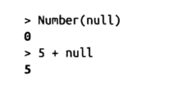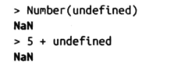

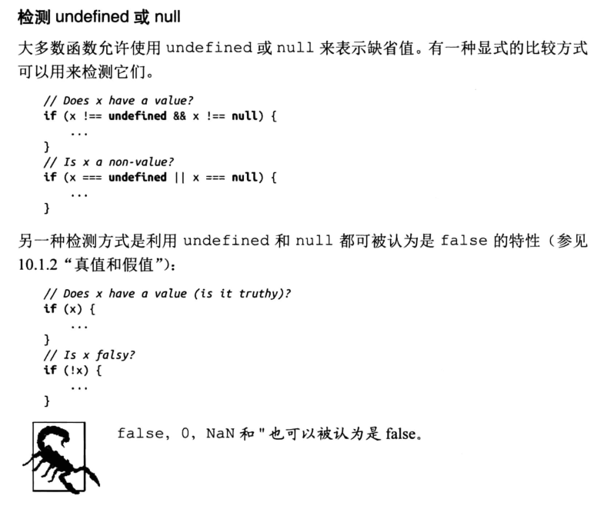

8.4原始值的包装对象

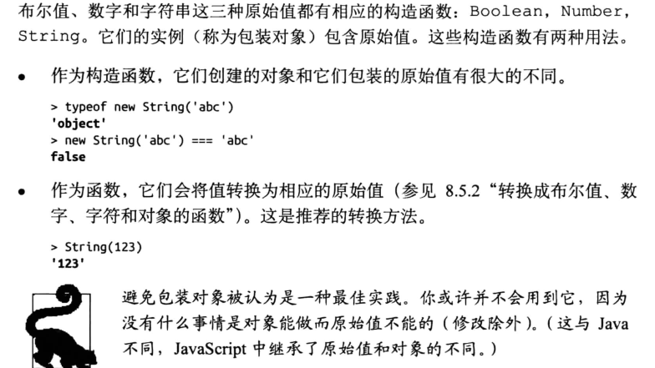

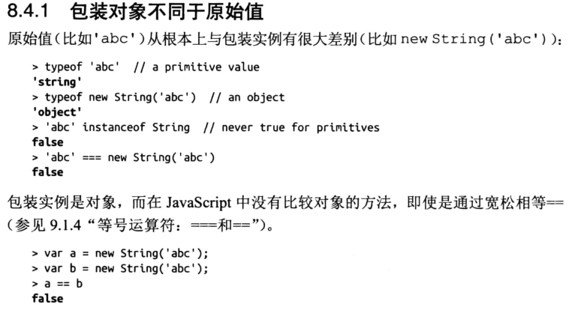**8.4.2原始值的包装与去包装**

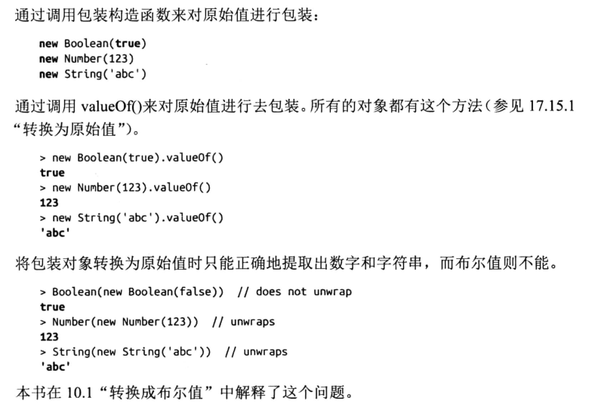

**8.5强制类型转换**

指的是值从一种类型隐式的转换为另外一种类型。

Boolean()转换为布尔值

—undefined、null、false、0、NaN、’ ‘这些被称为假值，会被转换为false。其他的值被称为真值，并且会被转换为‘true’

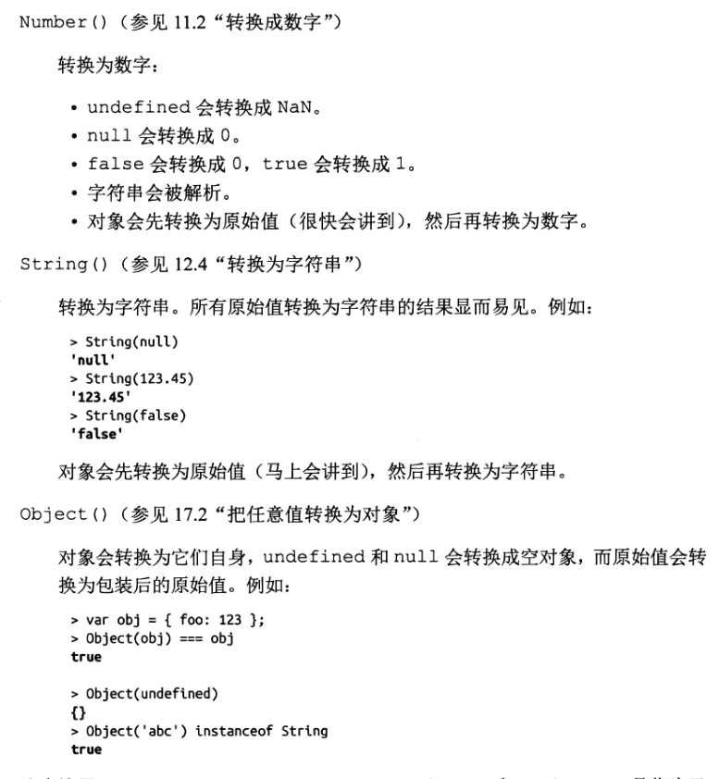

Boolean(),Number(),String(),Object()是作为函数调用，而不是构造函数，他们创建了各自的实例

